Мы, просвещённые и образованные современные люди, уже знаем, что большинство наших проблем родом из детства. Родители, воспитывая нас, говорили как нужно себя вести, как поступать, чтобы быть хорошими, от чего-то предостерегали. И все это исключительно из добрых побуждений и для нашего блага.

К чему это привело в итоге? К тому, что мы получили в комплекте с воспитанностью массу комплексов, от которых потом с большим трудом пытаемся избавиться в течение всей своей жизни. Не редко комплексы серьезно осложняют жизнь.

Сейчас психологи говорят о том, что слово – это мощный инструмент воздействия на психику. Мы каждый день произносим тысячи слов и вкладываем в них наши эмоции, составляем их в некие формулы, которые должны донести до собеседника какую-то мысль. Поэтому словом действительно можно убить, а можно вылечить.

А теперь вспомните, что вы говорите своим детям. Большинство родительских установок мы автоматически переносим на своих чад. И тоже все из лучших побуждений, да и в их справедливости сомневаться не приходится, ведь они проверены поколениями.

Думаем, что не сильно ошибемся, если скажем, что большинство из нас боролось с нерешительностью, робостью и тому подобными проблемами. И, скорее всего, это не врожденные комплексы, а приобретенные благодаря усилиям родителей. А они всего лишь оберегали нас и говорили, не ходи туда – упадешь, не делай этого – сломаешь, поранишься, испачкаешься и так далее. И это самые безобидные установки, которые могли породить некоторые комплексы, с которыми все-таки, при определенной настойчивости и желании, можно успешно бороться.

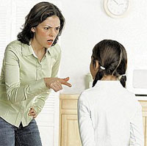
Но все гораздо хуже, когда мама в сердцах говорит: «Ты плохой мальчик!», «Чтоб ты провалился!», «Глаза бы мои тебя не видели», «Если бы не ты, я бы стала….», «Я столько на тебя сил потратила», «Горе ты мое». Это далеко не исчерпывающий перечень негативных родительских установок.

Неоднократно слыша это в свой адрес, ребенок начинает чувствовать себя виноватым, а раз виноват, значит должен понести наказание. Не желая того сами, родители запускают программу саморазрушения ребенка, он начинает думать, что он плохой и делает все как плохой, ввязывается в плохие истории, совершает нехорошие поступки, становясь старше употребляет спиртное и наркотики, т.е. всячески разрушает собственную жизнь.

Другой вариант – навешивание ярлыков. Помните, «если человеку сто раз сказать, что он свинья, он захрюкает». Так что же должен делать ребенок, которому изо дня в день говорят, что он «тупица», «неумеха», «паразит» и тому подобное?
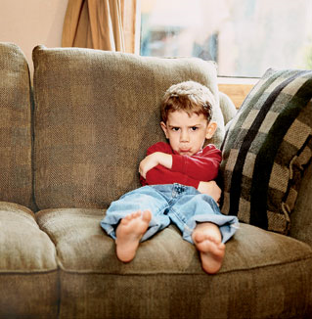
Поскольку, мы уже смогли справиться со своими комплексами, и знаем природу их происхождения, то в наших же силах помочь собственным детям избежать такой участи. Мы можем дать им свободу и возможность идти своим, пусть и отличным от нашего, путем. А всего-то нужно следить за словами, которые произносим, обращаясь к детям, чтобы они стали успешными и счастливыми людьми.

